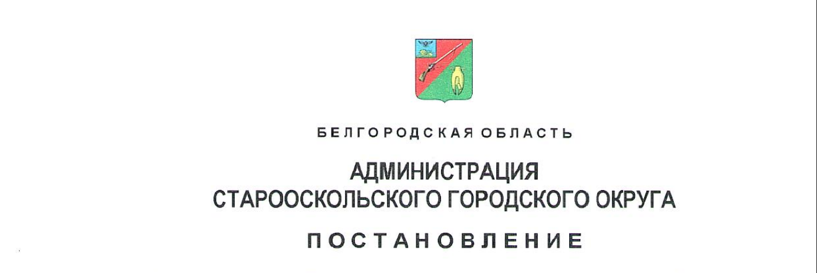
«_03__»__________марта_______20_25_г. №_544_

О внесении изменений в состав комиссии
по предоставлению денежной выплаты гражданам Российской Федерации, постоянно проживающим
на территории Старооскольского городского округа, утвержденный постановлением администрации Старооскольского городского округа
от 15 ноября 2024 года № 4704

В связи с организационно-штатными изменениями в администрации Старооскольского городского округа, руководствуясь Федеральным законом от 06 октября 2003 года № 131-ФЗ «Об общих принципах организации местного самоуправления в Российской Федерации», на основании Устава Старооскольского городского округа Белгородской области администрация городского округа п о с т а н о в л я е т:
1. Внести в состав комиссии по предоставлению денежной выплаты гражданам Российской Федерации, постоянно проживающим на территории Старооскольского городского округа, утвержденный постановлением администрации Старооскольского городского округа от 15 ноября 2024 года № 4704 «О реализации постановления Правительства Белгородской области от 09 сентября 2024 года № 422-пп «О предоставлении денежной выплаты отдельным категориям граждан на территории Белгородской области» (далее – комиссия), следующие изменения:
1.1. Включить в состав комиссии Серянкину Ирину Константиновну, заместителя главы администрации Старооскольского городского округа, председателем комиссии.
1.2. Исключить из состава комиссии Азизову Наталью Васильевну, Музыченко Лилию Николаевну.
2. Контроль за исполнением настоящего постановления возложить на департамент по социальному развитию администрации Старооскольского городского округа.

3. Настоящее постановление вступает в силу со дня его официального опубликования.

Глава администрации
Старооскольского городского округа В.Н. Жданов

